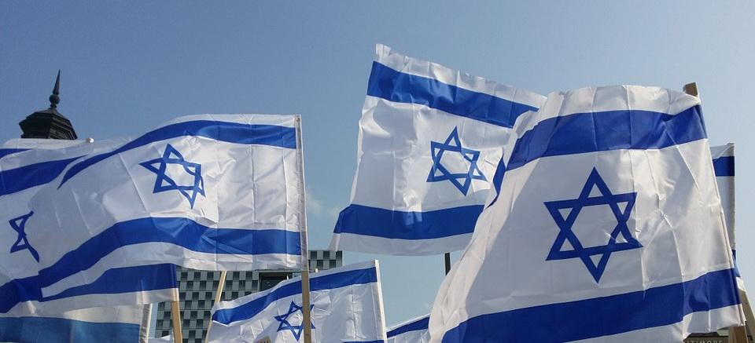

Мы работаем со всеми городами России и Беларуси!
- Работаем добросовестно, круглосуточная поддержка при перелёте;
- При необходимости перетрудоустраиваем на протяжении всего пребывания в Израиле;
- Знаем все нюансы при прохождении израильского пограничного контроля, даём рекомендации и проводим консультацию;
- Работаем на результат, а результат нашей работы: прохождение пограничного контроля, оформление израильских документов для работы и легального нахождения в Израиле
- ОКАЗЫВАЕМ ПОМОЩЬ В ОФОРМЛЕНИИ СТРАХОВКИ ОТ НЕВЪЕЗДА В ИЗРАИЛЬ" (в случае отказа во въезде в Израиль страховая компания возместит 100% стоимости путевки)
- Указываем реальные зарплаты 32-50 шек./ 9-14 $ в час
- Заключаем предварительный договор в РФ с приложением о минимальной зарплате
- Еще один Трудовой договор заключается с работодателем в Израиле

Возрастные ограничения:
- Женщины с 18 до 65 лет
- Мужчины с 18 до 65 лет
- Рассматриваем возраст свыше указанного по результату предварительного собеседования
Очень приветствуются семейные пары.

Работа в таких городах как:
г. Тель-Авив, г. Хайфа, г. Бат Ям, г. Нетания, г. Герцлия, г. Ашкелон, г. Беэр Шева, г. Холон, г. Питах-Тиква, г. Ришон Ле Цион, г. Ашдод, г. Хадера и др. (Средиземное море)
г. Арад, (Мертвое море)
г. Эйлат (Красное море)
Срок пребывания: до 5-ти лет, зависит от вашего желания и от миграционного пункта в Израиле, при увольнении обязательная отработка 2 недели;
Берем на работу с обязательным условием работы не менее 6-ти месяцев
Необходимые документы:
- загранпаспорт
- работаем с лицами-граждане: РФ, Беларусь, Молдова, Украина, Грузия, Армения.
- неславянская внешность не имеет значения

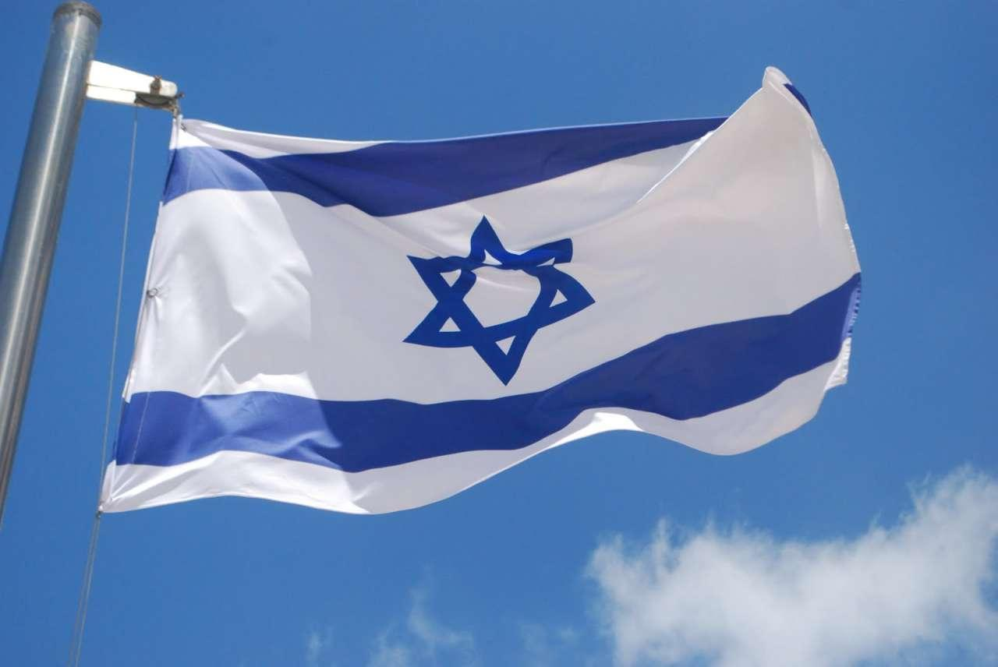

Плюсы работы и нахождения в Израиле:
1. Отсутствие языкового барьера (более 30% населения говорит на русском языке, для работы в Израиле на первоначальном этапе достаточно знания русского языка)
2. Легальный статус нахождения в Израиле (делаются официальные документы через миграционную службу Израиля: разрешение на проживание и временный вид на жительство, которые дают право на легальное нахождение в Израиле и официальное трудоустройство, т.е. статус туриста меняется на статус иностранного гражданина временно проживающего на территории Израиля)
3. Круглый год лето, кроме января и февраля (бывают дожди, бывает прохладно)
4. Возможность сочетать работу и отдых на море (в Израиле 4 моря: Средиземное, Красное, Мёртвое и Галилейское), почти все города, с предоставляемой работой, стоят на берегу моря
5. Проживание: 2, 3, 4-х комнатные квартиры (по 2 человека в комнате), для семейных пар возможна отдельная квартира-студия.
6. Предоставляется медицинская страховка: оплата 70 $ в месяц с вычетом из зарплаты (страховка включает в себя: операции, по данной страховке покрываются операции до 90000 $, приемы у врачей, диагностику по назначению врачей, кроме стоматологии и пластики)
7. Рентабельность поездки (высокая рентабельность за счет длительного срока пребывания), за 5 месяцев, можно заработать чистыми от 2 000 000 руб и выше, за минусом затрат на дорогу и оплату услуг
Минусы:
1. Вероятность не прохождения пограничного контроля от 5% до 15%, причины не прохождения: внешний вид, психологическое состояние (переживание, волнение), плохо изучена информация, неуверенность в разговоре с пограничной службой Израиля

2. Проживание в квартире с незнакомыми людьми, в каждой 2-х 3-х комнатной квартире проживают 4-6 человек с разными характерами и привычками
3. Летом (с середины июля по середину сентября), температура воздуха доходит до 40 градусов тепла
4. Зарплата выдается 1 раз в месяц с 15 по 20 число каждого месяца
Что Израиль выгодно отличает от работы в других странах?
1. Легальный статус после прибытия в Израиль
2. Зарплаты в среднем от 1600$ до 5000$ чистыми
3. Русскоговорящее население
4. Теплый климат, почти круглый год лето
Уехавшие, люди довольны заработной платой в Израиле и в целом, страной

Ваши расходы:
- Авиабилеты, (помогаем информацией где найти дешевле, в обе стороны: Москва-Тель-Авив-Москва, или вылет из Санкт-Петербурга, Сочи, Минеральных Вод, без обратного билета израильский пограничный контроль в страну не пустит)
- страховка туриста выезжающего за границу.
- бронь в отеле
- Первоначально мы проводим *дистанционную консультацию* по прохождению пограничного контроля, условиям проживания, легализации (Вы сами выбираете специальность по которой будете работать)
- Далее более подробную информацию получаете у нашего представителя (гражданина Израиля) в Москве. Он Вам объяснит варианты прохождения пограничного контроля по степени надежности (есть максимально высокая) решение будет за Вами.
- Между Россией и Израилем безвизовый туристический въезд, На месте в Израиле, после прибытия, меняется туристический статус на статус иностранного гражданина временно проживающего на территории Израиля, путем подачи заявки в миграционный пункт
- По прибытию в Израиль мы Вас встречаем, привозим и заселяем в квартиру. Далее заключаем трудовой договор, привлекаем адвоката для заполнения документов для миграционного пункта и далее выезд в миграционный пункт для регистрации и легализации (оформление местных документов, которые дают право легального нахождения в Израиле и трудоустройства)
Вас никто не заставляет отказываться от гражданства РФ, потому что данная заявка не дает таких полномочий миграционной службе иностранного государства, конечная цель рассмотрения заявки, это запрос на получение израильского паспорта, паспорт по данной программе никто не получает, т.к. нет никаких документальных доказательств, того, что ваши права в вашей стране ущемлены. Мы используем данную программу для получения временных документов, которые дают право на работу и право легального нахождения в Израиле, заявку рассматривают от полугода до 5-ти лет.
В первый день подачи заявки Вы получаете на Вашу электронную почту уведомление о том что Ваше заявление зарегистрировано и получаете личный индификационный номер, в тексте информационного письма написано чтобы Вы ожидали приглашения в центральный миграционный отдел в г. Бней-Брак. Далее по истечении некоторого времени (до двух месяцев) Вы получаете первый документ приглашение в виде белой визы Алеф-5 – на которой будет указано в какой день и в какое время Вам нужно прибыть в миграционный отдел (как правило через 2-5 дней после получения Алеф-5). После нашей предварительной консультации Вы приезжаете в Центральный миграционный отдел, там Вас сфотографируют и выдадут синюю визу (синюю бумагу) на которой будет стоять отметка когда Вам явиться в миграционный отдел в следующий раз (сейчас это аж через пол года). Синяя виза (синяя бумага) продлевается 4-6 раз, в итоге только через 2-3 года Вы получаете окончательное решение с отказом в предоставлении миграционного статуса. Мы окажем Вам юридическую поддержку через нашего миграционного адвоката, путем подачи искового заявления в суд, аннуляция длится до 12 месяцев, т.е. фактически увеличим на один год срок пребывания, стоит это через адвоката 700$, далее после опять отрицательного решения подается апелляция, таким же образом, стоит также 700$. В совокупности Вы можете проработать в Израиле от 5-ти до 6-ти лет. Вы можете покинуть страну на любом этапе рассмотрения, но, при выезде, вам аннулируют временный вид на жительство (потому что, согласно Дублинской Конвенции, на чем основывается программа миграционного статуса, этой программой можно воспользоваться 1 раз в 5 лет) и вы становитесь не въездными 5 лет с момента первого обращения в миграционный пункт.
Вы сможете въехать вновь:
- либо, дождавшись окончания 5 лет, когда вас уберут с израильской базы, которая хранит данные 5 лет с момента получения вами первого местного документа
- либо, сменив фамилию, т.к. Вы заезжаете как новый человек
- либо, изменив статус , до момента выезда из Израиля на другие программы, такие как: брак, лечение, студенческая виза, принятие иудейской веры, репатриация
Почему не оформляется рабочая виза:
Рабочая виза В1 для граждан РФ, Беларусь не оформляется на линейный персонал, только на работников в сфере высоких технологий, либо специалистов необходимость в которых работодатель сможет доказать
Ваши поэтапные шаги, после принятия положительного решения о поездке на работу в Израиль :
- Покупаете билет из вашего города до Москвы, Санкт-Петербурга, Минеральных вод или Сочи (Адлер).
- Билеты приобретаются только под согласованный маршрут следования в Израиль (в обе стороны) У нас своя схема заезда в Израиль.
- Отправляете нам на WhatsApp
- фото паспорта 1-ой страницы и страницы с пропиской
- фото в полный рост
- дату вылета
- из какого вы города
- Первичная консультация проводится дистанционно, в виде голосовых и текстовых сообщений по WhatsApp за 5 дней до вылета в Израиль, на консультации мы обсуждаем все нюансы по прохождению пограничного контроля, по трудоустройству и по легализации в Израиле
- Вторичная консультация при личном общении, индивидуально с каждым соискателем выбираем вариант пересечения границы Израиля
- Готовим пакет документов для пограничного контроля, его даем Вам на руки или отправляем в электронном виде (получив пакет в электронном виде Вы должны будете его распечатать)
- По прибытию в Израиль мы Вас встречаем, расселяем и в ближайшее время везем в миграционный пункт для регистрации и получения документа для работы

Как переводить деньги из Израиля в Россию и в другие страны СНГ
Есть несколько вариантов перевода денежных средств в Россию и другие страны СНГ:
1. Есть возможность перевода денег на карту Сбербанка, Тинькофф банка,
2. Платёжные системы в любом банке Израиля:*
- Moneygram (стоимость перевода 3% от суммы)
- Юнистрим (стоимость перевода 1,5% от суммы)
- Золотая Корона (стоимость перевода 1,5% от суммы)
- Контакт (стоимость перевода 1,5 %от суммы)
Деньги переводятся на любого человека, необходимо указать Фамилию и Имя, и вам присваивается код из 10 цифр, этот код вы даёте человеку, которому отправляете деньги и по коду он получает в любом банке России или в Евросети, перевод мгновенный
2. Со счёта на счёт: открываете счёт в любом банке Израиля и переводите деньги со счёта на счёт, стоимость перевода 40$-70$ (2500 руб - 4400 руб), деньги поступают через 3-5 дней
3. На валютную карту Сбербанк можно перечислять платежи по платежной системе Юнистрим (стоимость перевода 3% от суммы)
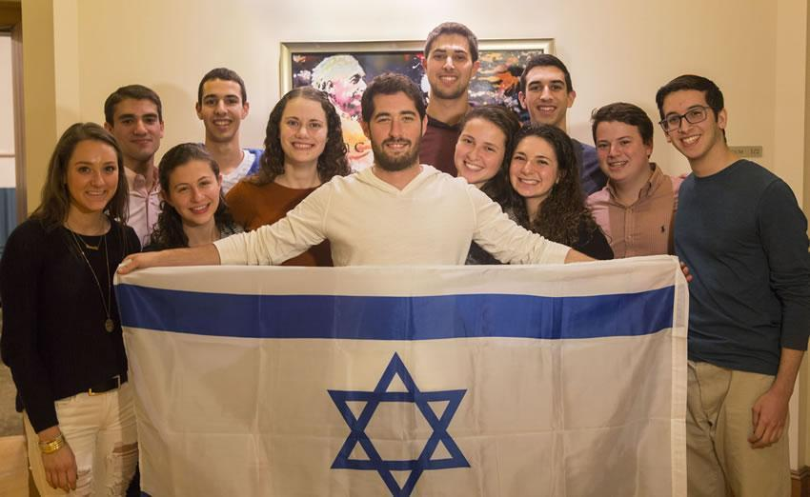
WELCOME TO ISRAEL!

